| úvod |

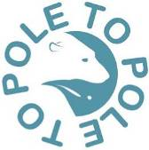 | fakta o druhu

Obecný název: Rosomák
Vědecký název: Gulo gulo
Rosomák je největším suchozemským zástupcem čeledi lasicovitých. Od ostatních členů čeledi ho lze odlišit velkými tělesnými rozměry a silnou stavbou zubů umožňující zvířeti drtit i velké kosti. Rosomáci jsou vysoce závislí na zdechlinách a jsou často nazýváni „hyenami severu“. Přestože se jedná o šelmu střední velikosti o hmotnosti nejvýše 20 kg, rosomák je výkonný lovec, a to zejména v zimním období, kdy je schopen skolit i velké zvíře, jako je sob. Vypadá jako malý medvěd s krátkýma nohama a velkými a silnými tlapami a je schopen pohybu v hlubokém sněhu. Krátké a zaoblené uši rovněž ukazují, že druh je dobře přizpůsoben drsnému podnebí. Barva srsti je tmavě hnědá s výrazným pásem světle hnědé sahající od ramen k zádi podél obou stran těla.
V průběhu historie byli rosomáci považováni za záhadné tvory. Skrytý život tohoto druhu v těch nejodlehlejších oblastech vedl k několika mylným představám. V dřívějších dobách se věřilo, že rosomák se rodí jako medvídě, a když medvědice porodí mláďata čtyři, stane se z toho čtvrtého rosomák. Rosomák je rozšířen cirkumpolárně od zóny boreálního lesa po arktickou tundru, od Norska a směrem na východ po celé Eurasii až po Kanadu a severní části USA. V Evropě se rosomák vyskytuje pouze v horských oblastech Fenoskandinávského poloostrova, jakož i v severním Rusku.
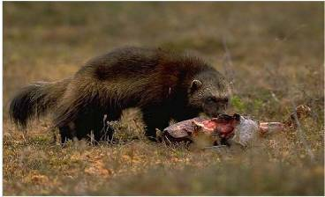
Rosomák živící se zdechlinou.
| stav ve volné přírodě |
Na základě cirkumpolárního rozšíření je rosomák celosvětovou Červenou knihou IUCN (vydání 2012) považován za málo dotčený druh (LC). V Evropě je chráněn podle Bernské úmluvy a Úmluvy z Rio de Janeira. Jedinými zeměmi EU s divokou populací rosomáka jsou Švédsko a Finsko. Druh je proto v těchto dvou zemích chráněn podle směrnice EU o stanovištích. Ty se na základě toho dohodly na přijetí nezbytných opatření k boji proti degradaci ničení stanovišť tohoto druhu. Neexistují žádné spolehlivé údaje o volně žijící populaci rosomáka v Rusku. Finsko s populací méně než 200 zvířat vede rosomáka jako kriticky ohrožený druh (CR), zatímco v Norsku s populací asi 370 zvířat je uveden jako druh ohrožený (EN). Švédsko, které je domovem více než 800 rosomáků, je v současné době baštou tohoto druhu v Evropě a druh je zde klasifikován jako zranitelný (VU).
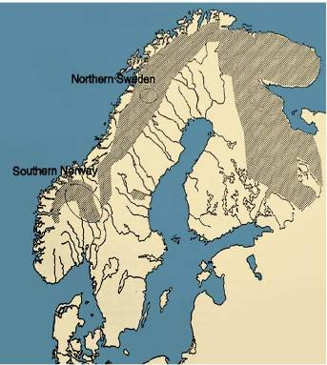
Rozšíření rosomáka na území Fenoskandinávie
| rozmnožování |
Rosomáci jsou zvířata žijící solitérním životem. Dospělce lze pospolu pozorovat pouze během páření na konci května až v polovině června. Samci se na výchově potomstva nepodílejí a mohou se pářit s několika samicemi. Stejně jako u mnohých dalších lasicovitých je i u rosomáka odložená nidace. tomto případě oplodněné vajíčko zůstává ve stádiu blastocysty až do nidace, která probíhá na počátku zimního období. Mláďata se tak rodí v průběhu nejchladnějšího období roku (únor – březen) v doupěti tvořeného sestavou dlouhých a složitých tunelů vyhrabaných ve sněhu a často propojených s popadanými stromy a kmeny. Tento čas se pro mnoho arktických a subarktických zvířat může jako období porodu jevit nehostinný, u rosomáka tomu však tak není.

Porod je obvykle načasovaný pro maximální přežití mláďat v době, kdy je k dispozici hojnost potravy. Jelikož rosomáci se živí především zdechlinami a jsou tedy závislí na uhynulých kopytnících, mají více potravy v zimě. Mláďata mají porodní hmotnost max. 100 gramů a rodí se slepá s téměř bílou srstí. Velikost vrhu se pohybuje od jednoho do čtyř jedinců (průměr jsou dvě mláďata). Mláďata se rychle vyvíjí, v doupěti však zůstávají až do dubna až května, kdy začínají zkoumat svoje bezprostřední okolí. Ve věku osmi měsíců jsou plně dospělá a schopná samostatného života. Ve Skandinávii se většina samic nemnoží každý rok, nýbrž ve dvouletých intervalech.
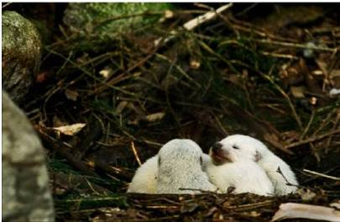
Srst mláďat rosomáka je téměř bílá.
| prostředí výskytu |
Rozšíření rosomáka je cirkumpolární a úzce související s tundrou a boreálním pásmem severní polokoule, kde jeho hlavní lokality představuje borový a smrkový les. U rosomáka se však projevuje široká míra využívání stanovišť, kde jednou z hlavních oblastí ve Skandinávii je volné alpínské pásmo bez stromového porostu. V jižní části areálu rozšíření se tento druh většinou nachází v horských oblastech.
| potrava |
Jak dokládá stavba lebky a chrupu, je rosomák přizpůsoben ke způsobu života požírače zdechlin, kde je nejdůležitější zdrojem potravy sob, a to zejména v zimě. Jako poměrně neobratný lovec je rosomák často pozorován, jak jde po stopách vlků, medvědů a rysů s cílem získat zbytky z toho, co usmrtí tito výkonnější predátoři. Rosomák má při získávání potravy oportunistického chování – rychle reaguje na aktuální hojnost nebo velmi snadno dostupnou potravu. Významnými zdroji potravy jsou proto zajíci a drobní hlodavci, jako např. lumíci, a to zejména v létě. Ačkoli je rosomák příliš velké zvíře na to, aby mu k přežití stačili pouze hlodavci, byla zjištěna jednoznačná korelace mezi cykly početnosti hlodavců a počtem množících se rosomáků ve Skandinávii. Přestože je rosomák šelma, požírá také bobule, ovoce a hmyz.
| faktory ohrožení |
I přes zákonnou ochranu a jednoznačnou pozitivní změnu politických a veřejných postojů vedoucí od požadavku na vymýcení až k ochraně a zachování, stále ještě přetrvávají silné konflikty mezi druhem a pastevci sobů a chovateli ovcí. Nelegální zabíjení je pro rosomáka hlavní hrozbou ve všech severských zemích, kde je mortalita většiny dospělých rosomáků způsobena pytláctvím. Tyto odhady se opírají o projekt Skandinávský rosomák, v jehož rámci bylo zjištěno, že 40 % ze všech zvířat opatřených obojkem uhynulo kvůli pytláctví.
| ochrana |
Historie rosomáka v severní Evropě je podobná historii jiných velkých šelem. Intenzivní likvidační kampaň na počátku 20. století, s prémiemi vyplácenými všemi nordickými státy, vyústila ve fragmentaci populací a rosomák byl v jižních částech Fenoskandinávie postupně vyhuben. Naštěstí se mu podařilo přežít v nejodlehlejších horských oblastech Norska, Švédska a Finska. Hustota populace dosáhla minima na počátku 60. let, až dokud rosomák nezačal být nakonec chráněn ve Švédsku (1969), Norsku (1982) a ve Finsku (1982). I přes zákonnou ochranu rosomák na tato opatření reagoval pomalu a své bývalé lokality neobsazoval tak rychle, jak se očekávalo. Na začátku 80. let populace v severských zemích stěží přesahovala 250 jedinců.
Vzhledem ke své ohroženosti ve volné přírodě byl rosomák v roce 1994 zahrnut do Evropských chovných programů (EEP). Během našeho století se populace v přírodě regenerovala, a to zejména ve Švédsku, a celková populace se tak na Fenoskandinávském poloostrově blíží počtu 1 400 zvířat. Existuje několik faktorů, které mohly způsobit populační expanzi v Norsku a zejména ve Švédsku, kde se v současnosti nachází největší populace rosomáka v Evropě. Zvyšující se počty lze částečně vysvětlit větší efektivitou průzkumů od poloviny 90. let, kdy byl zaveden nový systém kompenzací za zlikvidované polodomestikované soby. Protože se nejvyšší odškodnění v současné době vyplácí za šelmy v aktivní reprodukci, je ekonomicky rentabilní doložit co největší počet množících se samic. To by mohlo mít vliv na zvyšující se počet zjištěných funkčních doupat (zejména ve Švédsku) ve srovnání s předchozími odhady velikosti populace.
| kde zjistit víc |
www.wolverineproject.se
www.scandlynx.nina.no
Blomqvist, L. (2012): Husbandry manual for captive wolverines, Gulo gulo, 2012: Nordens Ark Foundation
Blomqvist, L. (2012): European studbook for wolverines, Gulo g. gulo. Volume 4. Nordens Ark Foundation
Blomqvist, L. (2013): Number of wolverines in EEP approaches 100 individuals. Nordens Ark Ann. Rep. 2012: 21-25. Nordens Ark Foundation
| informační list připravil Leif Blomqvist, koordinátor EEP pro rosomáka, Nordens Ark, Švédsko |
Pro více informací navštivte www.poletopolecampaign.org nebo pošlete e-mail na info@poletopolecampaign.org

